Khai giảng năm học 2022-2023
Hòa chung không khí thiêng liêng của cả nước kỉ niệm 77 năm Cách mạng tháng Tám và Quốc khánh 2/9; hưởng ứng ngày toàn dân đưa trẻ đến trường Khai giảng năm học mới. Thực hiện nhiệm vụ năm học 2022 – 2023, được sự nhất trí của các cấp lãnh đạo, hôm nay ngày 05/9/2022 trường THCS Văn Đức long trọng tổ chức Lễ khai giảng năm học 2022-2023.
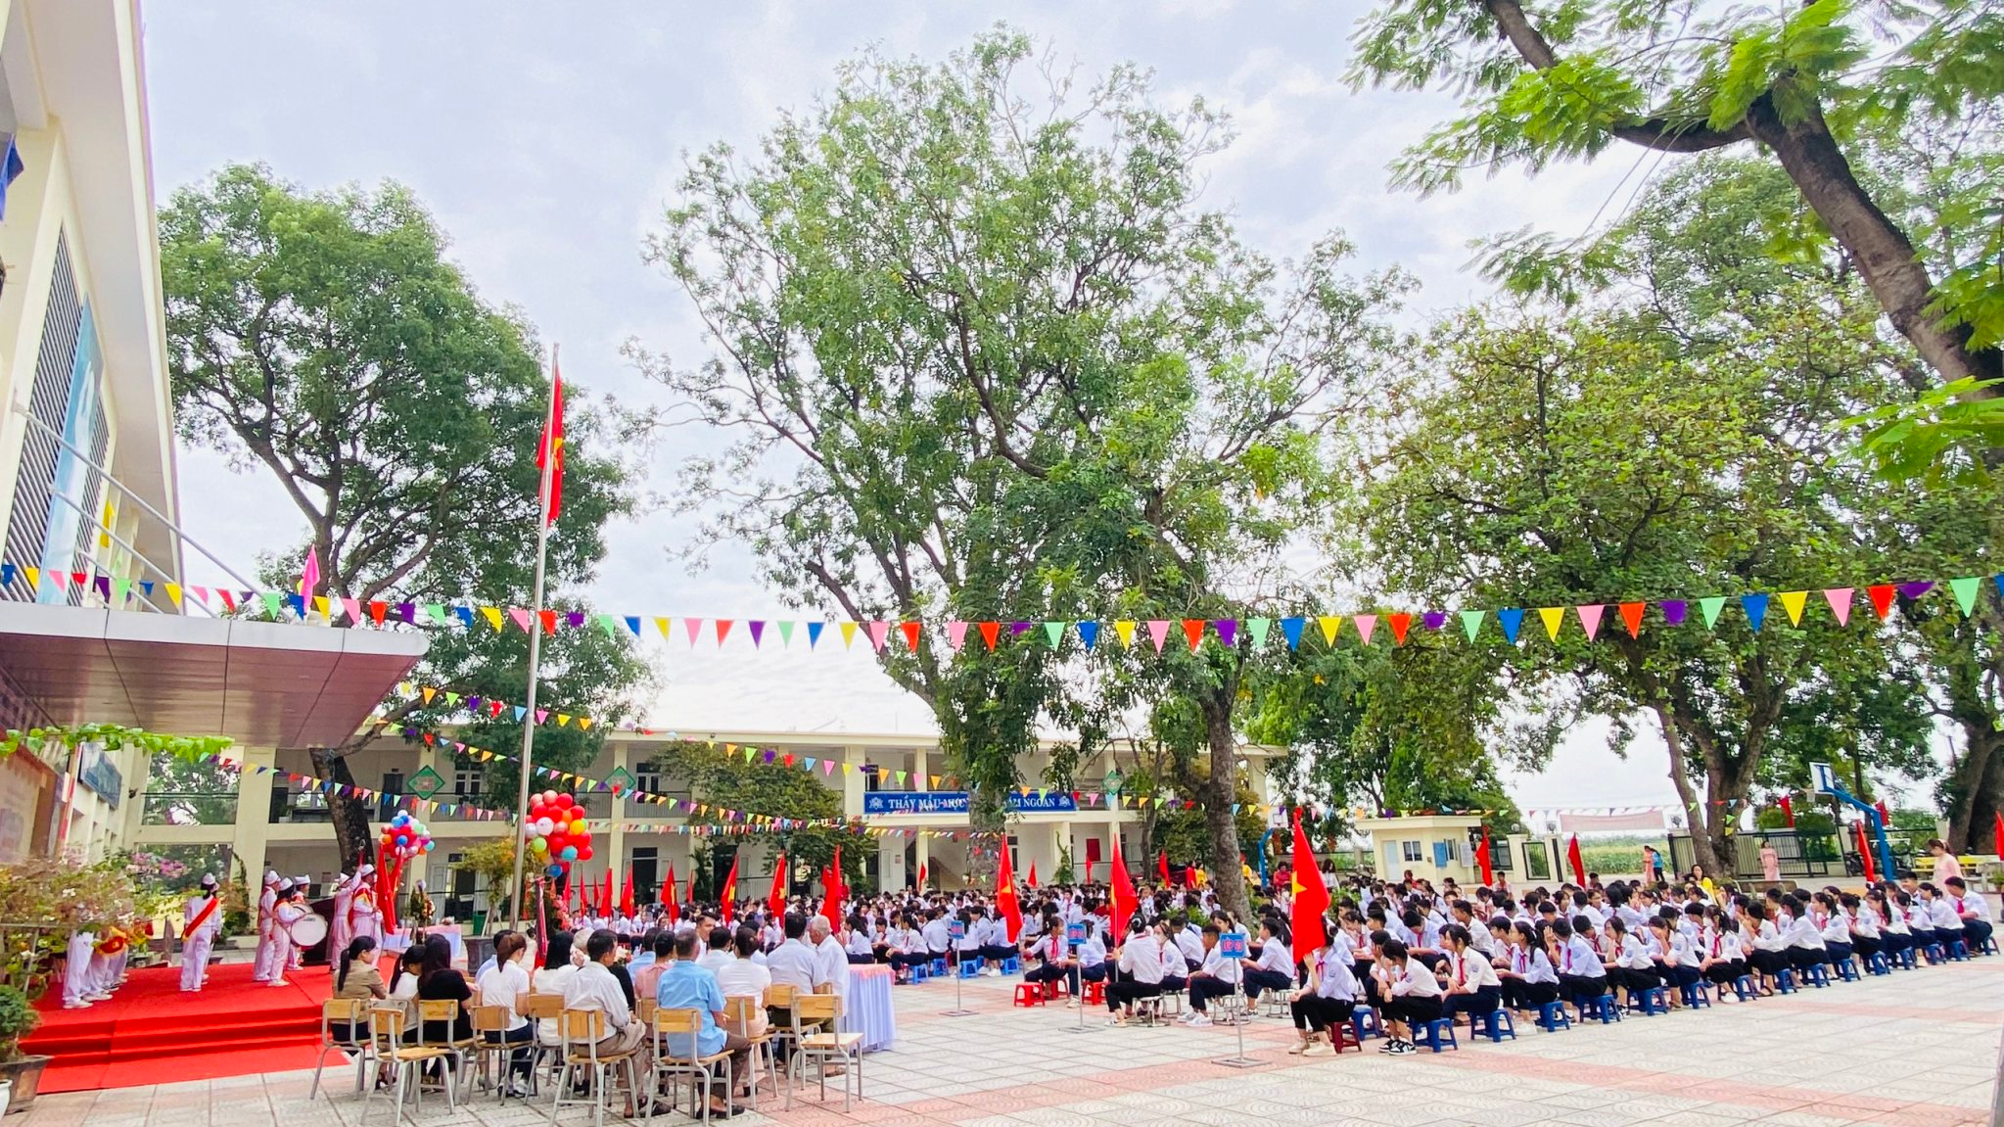

* Về dự Lễ khai giảng nhà trường vinh dự được đón tiếp các vị lãnh đạo huyện, phòng giáo dục và lãnh đạo xã nhà.
Về phía lãnh đạo nhà trường có thầy Đặng Minh Huy - Bí thư Chi bộ, Hiệu trưởng nhà trường; thầy Đặng Thanh Hồng - Chủ tịch công Đoàn cơ sở, Phó hiệu trường nhà trường cùng tất cả quý thầy cô trong hội đồng sư phạm và hơn 500 học sinh của trường tham dự buổi lễ.
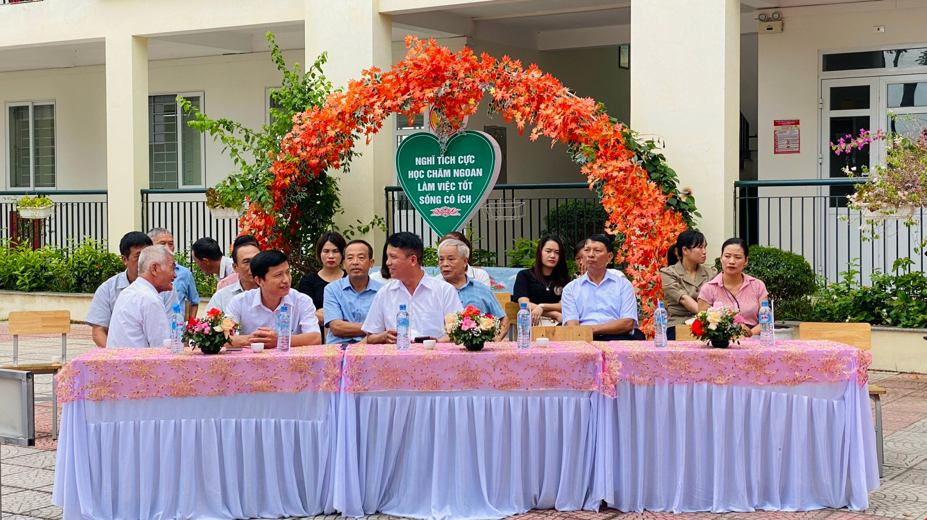
Thầy Đặng Thanh Hồng – Chủ tịch công đoàn, Phó HT nhà trường trân trọng đọc thư Chủ tịch nước chúc mừng nhân ngày khai trường.
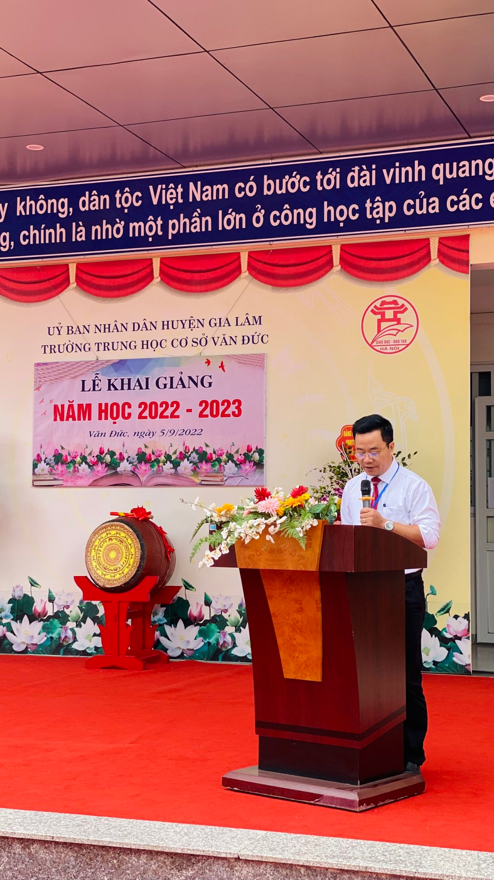
Thầy Đặng Minh Huy - Bí thư Chi bộ, Hiệu trưởng nhà trường phát biểu khai giảng năm học mới và đánh trống khai giảng.
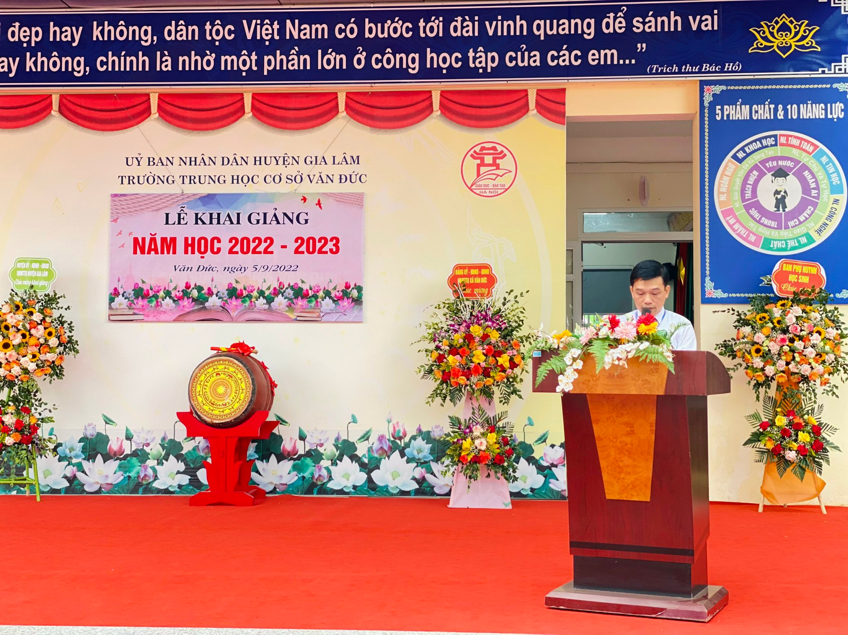

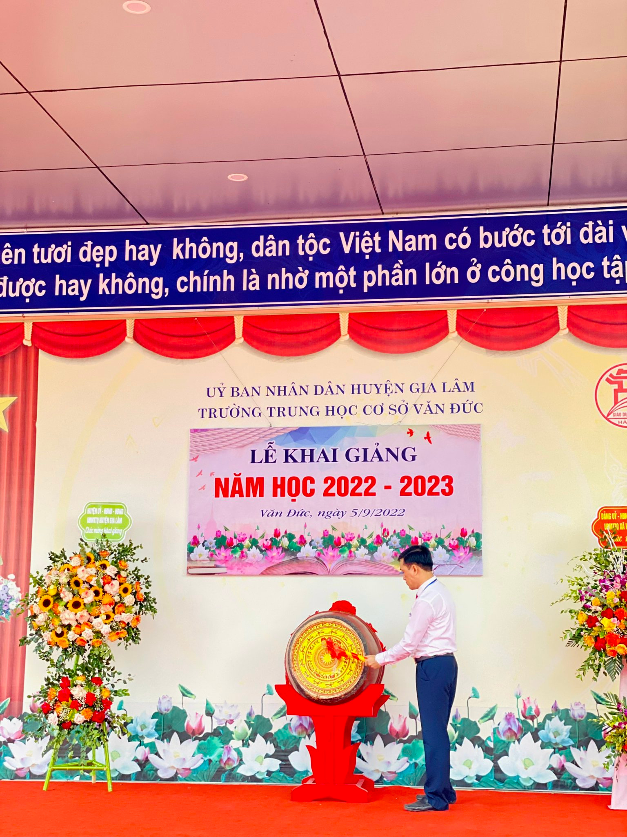

Thay mặt lãnh đạo nhà trường, Thầy Đặng Minh Huy - Bí thư Chi bộ, Hiệu trưởng nhà trường cảm ơn các cấp chính quyền, các cơ quan, ban ngành và phụ huynh học sinh đã dành thời gian tham dự buổi lễ Khai giảng năm học 2022-2023.

Trong buổi lễ, nhà trường và hội PHHS đã trao quà hỗ trợ cho các em học sinh khó khăn, khuyết tật.

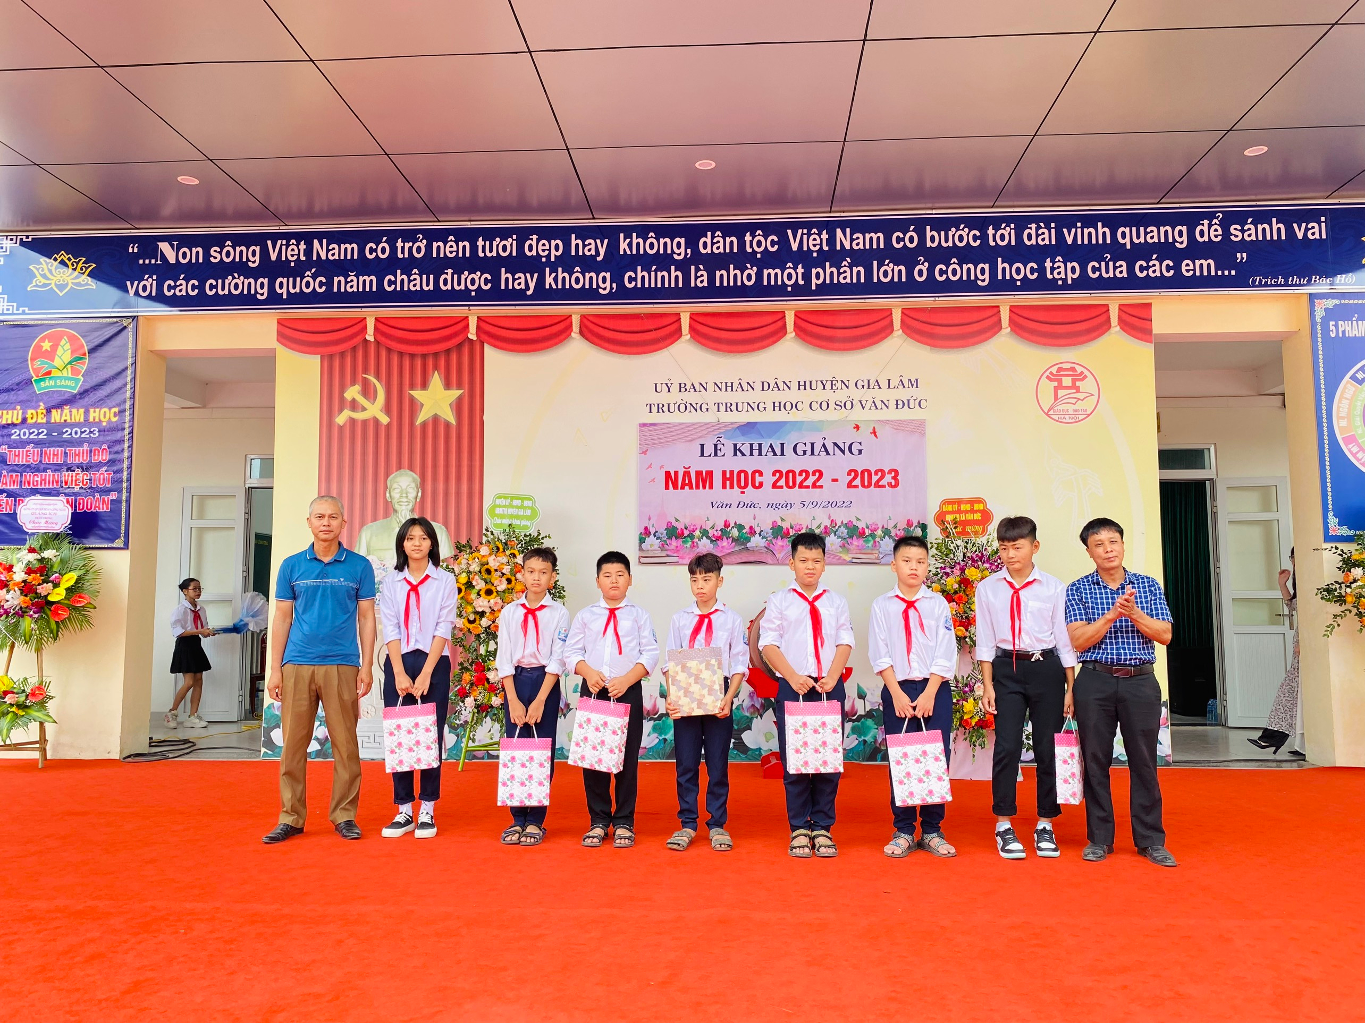
Một số hình ảnh Lễ khai giảng năm học 2022-2023.
